TRƯỜNG ĐẠI HỌC TÀI NGUYÊN VÀ MÔI TRƯỜNG
TP.HCM
KHOA CÔNG NGHỆ THÔNG TIN

BÁO CÁO THỰC HÀNH
HỌC PHẦN AN TOÀN VÀ BẢO MẬT HỆ THỐNG THÔNG TIN
BÀI 10: MÃ HÓA ĐỐI XỨNG
CỔ ĐIỂN

Giảng viên hướng dẫn: | ThS. Phạm Trọng Huynh
Sinh viên thực hiện: | Nguyễn Ngọc Tú Vy
Mã số sinh viên: | 1150070050
Lớp: | 11_DH_TMDT
Khóa: | 2022 - 2026

TP. Hồ Chí Minh, tháng 11 năm 2026

MỤC LỤC
3. Mục tiêu bài thực hành 3
4. Môi trường triển khai hệ thống 3
5. Cấu trúc dự án Maven và package week_01 4
6. Cơ sở lý thuyết và cài đặt 6 thuật toán cổ điển 4
6.1 Mật mã Caesar (Dịch vòng đơn ký tự) 4
6.2 Mật mã Vigenère (Đa bảng chữ cái lặp khóa) 5
6.3 Mật mã Rail Fence (Hàng rào Zigzag) 5
6.4 Mật mã Playfair (Thay thế cặp ký tự đa âm) 5
6.5 Mật mã Hoán vị cột (Transposition) 5
6.6 Mật mã Autokey (Khóa tự động) 5
7. Thiết kế giao diện Swing với Apache NetBeans GUI Builder 6
8. Bộ kiểm thử bắt buộc và kết quả thực nghiệm 6
9. Chương trình tổng hợp 6 thuật toán (frm_TongHop) 10
10. Tích hợp Microsoft SQL Server và lưu lịch sử 11
11. Phân tích (tấn công) mật mã cổ điển (Cryptanalysis) 13
11.1 Tấn công vét cạn Caesar (Brute Force Attack) 13
11.2 Phân tích tần suất ký tự (Frequency Analysis) 14
11.3 Tấn công biết trước bản rõ (Known Plaintext Attack) 15
12. Nhận xét và đánh giá an toàn 16
13. Kết luận 18

3. Mục tiêu bài thực hành
Bài thực hành Mã hóa đối xứng cổ điển được thiết kế nhằm trang bị cho sinh viên kiến thức chuyên sâu và kỹ năng thực hành toàn diện trong môn học An toàn và Bảo mật Hệ thống Thông tin. Mục tiêu cụ thể bao gồm:
→ Làm chủ cơ sở toán học và cơ chế vận hành của 6 thuật toán mật mã cổ điển tiêu biểu: Caesar, Vigenère, Rail Fence, Playfair, Hoán vị cột (Transposition) và Autokey.
→ Thành thạo kỹ năng thiết kế giao diện người dùng chuyên nghiệp bằng Apache NetBeans Swing GUI Builder, đảm bảo tạo lập đầy đủ và đồng bộ giữa cặp tệp mã nguồn Java (.java) và tệp mô tả giao diện trực quan (.form).
→ Ứng dụng mô hình quản lý dự án tiêu chuẩn công nghiệp với Apache Maven, quản lý các thư viện phụ thuộc (Microsoft JDBC Driver, JUnit 5) và thiết lập môi trường chạy trên Java 17 LTS.
→ Triển khai kết nối cơ sở dữ liệu quan hệ Microsoft SQL Server thông qua JDBC Driver, áp dụng PreparedStatement nhằm ngăn chặn lỗ hổng SQL Injection và theo dõi lịch sử giao dịch mã hóa/giải mã an toàn.
→ Nghiên cứu và thực hành các kỹ thuật thám mã (cryptanalysis) truyền thống: vét cạn toàn bộ không gian khóa (Brute Force), phân tích tần suất ký tự (Frequency Analysis), và giải mã khóa dựa trên cặp bản rõ - bản mã đã biết (Known Plaintext Attack).

4. Môi trường triển khai hệ thống
Toàn bộ bài thực hành được xây dựng, kiểm thử và vận hành trực tiếp trên máy tính thật với cấu hình phần mềm đồng bộ:
→ Hệ điều hành: Microsoft Windows 11 Home Single Language (64-bit, Build 26100).
→ Java Development Kit: Eclipse Adoptium Temurin OpenJDK 17.0.21+9 (HotSpot 64-Bit Server VM, Java release 17).
→ Môi trường phát triển tích hợp (IDE): Apache NetBeans IDE 31, hỗ trợ công cụ Swing GUI Builder hai chiều (.java và .form).
→ Công cụ đóng gói và xây dựng: Apache Maven 3.9.16 tích hợp sẵn trong Apache NetBeans.
→ Hệ quản trị cơ sở dữ liệu: Microsoft SQL Server 2022 Express Edition (v16.0.1210.3) với cấu hình Mixed Mode Authentication và kích hoạt giao thức TCP/IP.
→ Công cụ quản trị CSDL: Microsoft SQL Server Management Studio (SSMS) 22.
→ Thư viện kết nối CSDL: com.microsoft.sqlserver:mssql-jdbc:12.8.1.jre11.

5. Cấu trúc dự án Maven và package week_01
Dự án được cấu trúc theo định dạng chuẩn của Apache Maven, đặt tên thư mục và artifactId là LAB1_TuLam, nằm trong package week_01:
Cấu hình Maven (pom.xml) quy định release Java 17, bộ mã hóa nguồn UTF-8, lớp khởi chạy mặc định (exec.mainClass) là week_01.frm_Menu, cùng thư viện kết nối Microsoft JDBC Driver. Cấu trúc thư mục chi tiết như sau:
→ pom.xml: Tệp cấu hình điều phối toàn bộ vòng đời xây dựng, thư viện phụ thuộc và plugin compiler/surefire.
→ FileTextIO.java: Lớp tiện ích cung cấp các hàm tĩnh mở và ghi tệp văn bản .txt mã hóa UTF-8 an toàn.
→ 6 Lớp thuật toán cốt lõi: CaesarCipher, VigenereCipher, RailFenceCipher, PlayfairCipher, TranspositionCipher, AutokeyCipher.
→ CipherTongHop.java: Lớp điều phối trung gian, tiếp nhận tên thuật toán từ JComboBox và thực thi lớp tương ứng.
→ DbConfig.java & HistoryDao.java: Module kết nối SQL Server và tương tác bảng dbo.history thông qua PreparedStatement.
→ AttackDemos.java: Module giải thuật phục vụ 3 bài toán thám mã cổ điển.
→ 11 Cặp JFrame Form (.java và .form): frm_Menu, frm_Caesar, frm_Vigenere, frm_RailFence, frm_Playfair, frm_Transposition, frm_Autokey, frm_TongHop, frm_KetNoiSQL, frm_LichSu, frm_TanCong.

6. Cơ sở lý thuyết và cài đặt 6 thuật toán cổ điển
Các thuật toán đối xứng cổ điển hoạt động dựa trên hai nguyên lý cơ bản là Thay thế (Substitution) và Hoán vị (Transposition/Permutation):

6.1 Mật mã Caesar (Dịch vòng đơn ký tự)
Mỗi chữ cái trong bảng chữ cái Latin (A-Z) được tịnh tiến đi một khoảng k vị trí xác định. Khi vượt quá chữ Z, thuật toán sẽ quay vòng lại đầu bảng chữ cái. Ký tự không phải chữ cái (dấu câu, khoảng trắng, số) được giữ nguyên:
→ Mã hóa: C = (P + k) mod 26
→ Giải mã: P = (C - k) mod 26 (áp dụng Math.floorMod để xử lý giá trị âm)

6.2 Mật mã Vigenère (Đa bảng chữ cái lặp khóa)
Sử dụng từ khóa k có độ dài m, lặp lại liên tục cho đến khi bằng độ dài chuỗi bản rõ cần mã hóa. Mỗi chữ cái bản rõ được dịch theo chữ cái tương ứng của khóa. Điểm cải tiến quan trọng là các ký tự khoảng trắng hoặc dấu câu không làm tăng chỉ số duyệt khóa:
→ Mã hóa: C_i = (P_i + K_i) mod 26
→ Giải mã: P_i = (C_i - K_i) mod 26

6.3 Mật mã Rail Fence (Hàng rào Zigzag)
Bản rõ được ghi theo đường zíc-zắc xuống dần qua k hàng rồi đảo chiều đi lên. Khi hoàn tất toàn bộ chuỗi văn bản, bản mã được tạo thành bằng cách đọc lần lượt từng hàng từ trên xuống dưới và từ trái qua phải. Khoảng trắng được coi là một ký tự hợp lệ tham gia vào đường zigzag.

6.4 Mật mã Playfair (Thay thế cặp ký tự đa âm)
Sử dụng ma trận khóa kích thước 5x5 chứa 25 chữ cái (I và J gộp chung vào 1 ô). Quá trình tiền xử lý bản rõ loại bỏ ký tự không phải chữ cái, chuyển J thành I, tách thành các cặp 2 chữ cái (digram); nếu 2 ký tự trùng nhau thì chèn ký tự đệm X (hoặc Q nếu ký tự là X); nếu thiếu ký tự cuối cùng thì chèn X:
→ Cùng hàng: Lấy ký tự bên phải (vòng về cột đầu tiên nếu chạm biên).
→ Cùng cột: Lấy ký tự bên dưới (vòng về hàng đầu tiên nếu chạm biên).
→ Khác hàng và khác cột: Lấy ký tự ở giao điểm cùng hàng với ký tự đó và cùng cột với ký tự còn lại (tạo hình chữ nhật).
→ Giải mã: Thực hiện quy tắc ngược lại (sang trái, lên trên). Bản rõ sau giải mã có chữ X đệm (ví dụ HELXLOWORLDX).

6.5 Mật mã Hoán vị cột (Transposition)
Bản rõ được điền theo hàng ngang vào một bảng có số cột bằng độ dài khóa hoán vị. Khóa là một hoán vị của các số nguyên từ 1 đến m. Bản mã được tạo ra bằng cách đọc dữ liệu theo thứ tự cột được quy định trong khóa hoán vị. Khi giải mã, phân bố ký tự vào lại các cột tương ứng rồi đọc tuần tự theo hàng ngang.

6.6 Mật mã Autokey (Khóa tự động)
Khắc phục điểm yếu chu kỳ lặp của Vigenère bằng cách chỉ sử dụng từ khóa ban đầu làm 'khóa mồi' (primer). Toàn bộ dòng khóa phía sau được mở rộng tự động bằng chính các ký tự của bản rõ (Plaintext Autokey). Khi giải mã, ngay khi một ký tự bản rõ được khôi phục thành công, ký tự đó lập tức được đưa vào dòng khóa để giải mã các ký tự tiếp theo.

7. Thiết kế giao diện Swing với Apache NetBeans GUI Builder
Tất cả các giao diện của bài lab đều tuân thủ nghiêm ngặt nguyên tắc của Apache NetBeans GUI Builder:
→ Cấu trúc đồng bộ: Mỗi form gồm một tệp mã Java (.java) và 1 tệp định dạng XML trực quan (.form) đi kèm.
→ Trình quản lý bố cục: Sử dụng FreeDesign (DesignGroupLayout) tạo giao diện co giãn linh hoạt, không bị tràn chữ trên các độ phân giải màn hình khác nhau.
→ Quy chuẩn đóng cửa sổ: Cửa sổ chính frm_Menu thiết lập defaultCloseOperation = EXIT_ON_CLOSE; tất cả các form con thiết lập defaultCloseOperation = DISPOSE_ON_CLOSE để đóng cửa sổ hiện hành mà không gây dừng tiến trình ứng dụng.
→ Quy tắc đặt tên biến: txt_plaintext, txt_key, txt_ciphertext, btn_encrypt, btn_decrypt, btn_open, btn_save, lbl_status, cbo_algorithm.
→ Hỗ trợ tệp tin UTF-8: Tích hợp thư viện FileTextIO cho phép người dùng mở tệp bản mã (.txt) hoặc lưu kết quả mã hóa xuống đĩa cứng chỉ với 1 cú nhấp chuột.

8. Bộ kiểm thử bắt buộc và kết quả thực nghiệm
Bảng tổng hợp kết quả chạy kiểm thử thực tế trên toàn bộ 6 thuật toán và các tình huống kiểm tra khóa lỗi bắt buộc:
Thuật toán | Bản rõ (Plaintext) | Khóa (Key) | Bản mã thực tế (Ciphertext) | Bản rõ giải mã | Kết quả
Caesar | HELLO | 3 | KHOOR | HELLO | PASS
Vigenère | HELLO | KEY | RIJVS | HELLO | PASS
Rail Fence | HELLO WORLD | 3 | HOREL OLLWD | HELLO WORLD | PASS
Playfair | HELLOWORLD | KEYWORD | GYIZSCOKCFBU | HELXLOWORLDX | PASS
Transposition | BAOMAT | 2,3,1 | AAOTBM | BAOMAT | PASS
Autokey | HELLO | KEY | RIJSS | HELLO | PASS
Đặc biệt, thuật toán Playfair khi giải mã trả về 'HELXLOWORLDX' hoàn toàn trùng khớp với lý thuyết (có chèn ký tự đệm X giữa cặp chữ L trùng nhau và đệm X ở cuối chuỗi).
Kiểm thử các tình huống khóa lỗi (Exception Handling):
→ Caesar với khóa 'abc': Bắt ngoại lệ NumberFormatException, hiển thị hộp thoại thông báo: 'Khóa Caesar phải là số nguyên, ví dụ 3.'
→ Vigenère với khóa 'K3Y': Bắt ngoại lệ IllegalArgumentException, thông báo lỗi: 'Khóa Vigenere chỉ gồm A-Z.'
→ Rail Fence với khóa '1': Bắt ngoại lệ IllegalArgumentException, thông báo lỗi: 'Số hàng phải từ 2 đến 1000.'
→ Playfair với khóa có dấu cách 'KEY WORD': Bắt ngoại lệ, thông báo lỗi: 'Khóa Playfair chỉ gồm A-Z.'
→ Hoán vị cột với khóa trùng số '1,1,2': Bắt ngoại lệ, thông báo lỗi: 'Khóa phải là hoán vị 1..m.'
→ Autokey với khóa chứa chữ số '123': Bắt ngoại lệ, thông báo lỗi: 'Khóa Autokey chỉ gồm A-Z.'
Dưới đây là hình ảnh chụp minh chứng thực tế trên từng giao diện thuật toán:
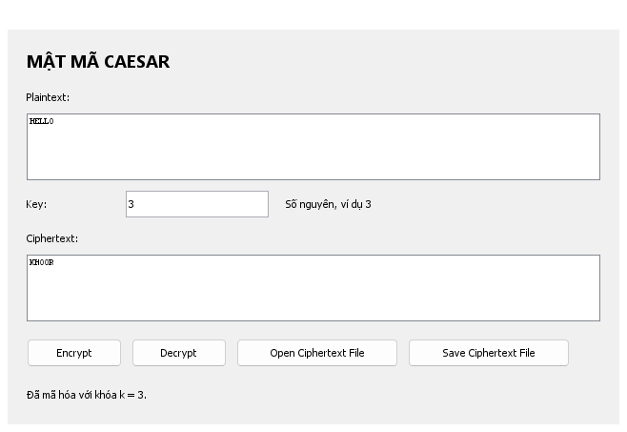
Hình 8.1. Kiểm thử thuật toán Caesar với Plaintext HELLO và Khóa k=3
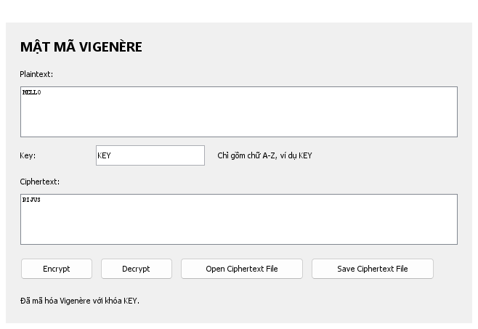
Hình 8.2. Kiểm thử thuật toán Vigenère với Plaintext HELLO và Khóa KEY
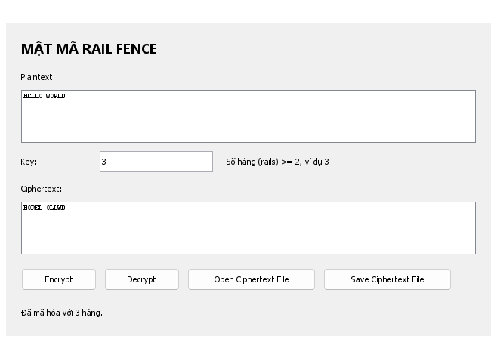
Hình 8.3. Kiểm thử thuật toán Rail Fence với HELLO WORLD và rails=3
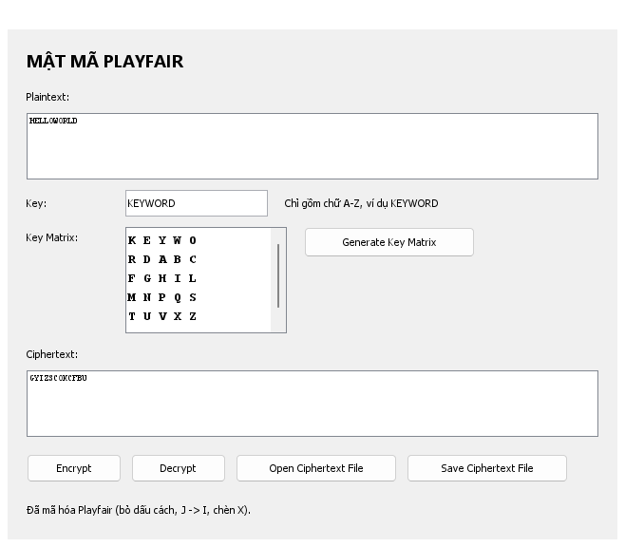
Hình 8.4. Kiểm thử thuật toán Playfair với HELLOWORLD và Khóa KEYWORD
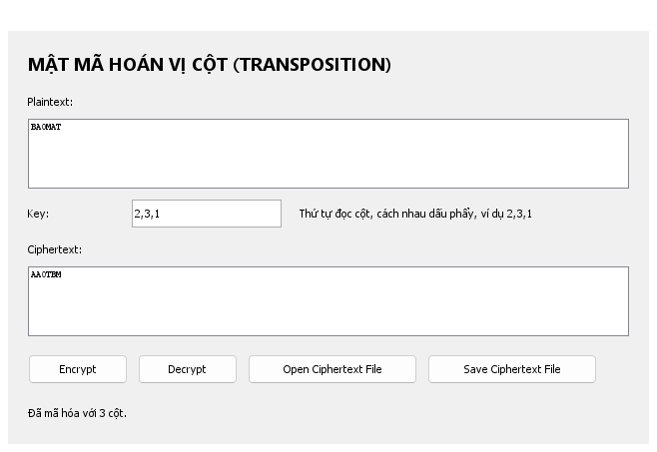
Hình 8.5. Kiểm thử thuật toán Hoán vị cột với BAOMAT và Khóa 2,3,1
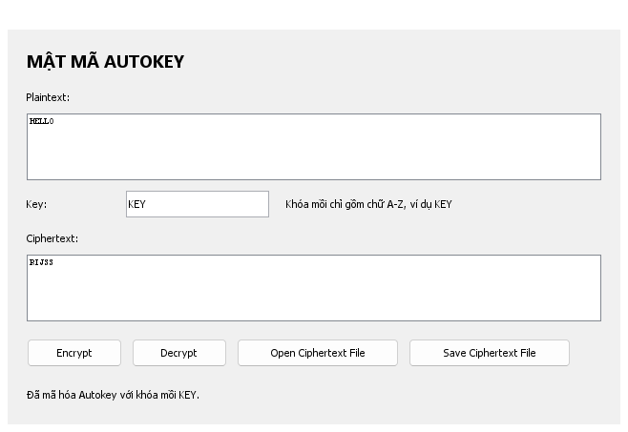
Hình 8.6. Kiểm thử thuật toán Autokey với HELLO và Khóa mồi KEY

9. Chương trình tổng hợp 6 thuật toán (frm_TongHop)
Form tổng hợp frm_TongHop gồm toàn bộ 6 thuật toán vào một giao diện tập trung, sử dụng điều khiển JComboBox (cbo_algorithm).
Khi người dùng chuyển đổi giữa các thuật toán, sự kiện ActionPerformed tự động cập nhật khóa mẫu hợp lệ thông qua phương thức CipherTongHop.sampleKey() và điều chỉnh nhãn hướng dẫn lbl_hint tương ứng.
Form tổng hợp hỗ trợ chuyển tiếp nhanh tới giao diện Kết nối SQL Server và giao diện Xem lịch sử thao tác. Khi chưa kết nối CSDL, chức năng mã hóa/giải mã vẫn hoạt động bình thường và thông báo trạng thái rõ ràng mà không gây lỗi chương trình.
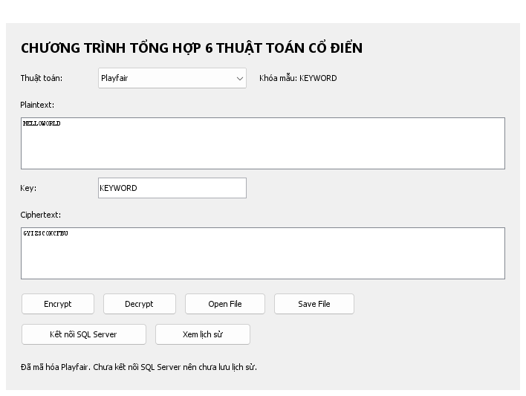
Hình 9.1. Giao diện tổng hợp 6 thuật toán cổ điển (Mã hóa Playfair thành công)

10. Tích hợp Microsoft SQL Server và lưu lịch sử
Hệ thống cơ sở dữ liệu được triển khai trên Microsoft SQL Server Express 2022 với các đặc điểm kỹ thuật:
→ Cơ sở dữ liệu: LAB1_MaHoaCoDien, bảng lưu trữ chính: dbo.history.
→ Cấu trúc bảng dbo.history gồm các trường: id (BIGINT IDENTITY), created_at (DATETIME2), algorithm (NVARCHAR(50)), operation (VARCHAR(10) CHECK ('ENCRYPT','DECRYPT')), input_text (NVARCHAR(MAX)), result_text (NVARCHAR(MAX)).
→ Người dùng chuyên dụng: lab1_user được cấp quyền tối thiểu cần thiết (SELECT, INSERT, DELETE trên dbo.history), không trao quyền db_owner theo nguyên tắc đặc quyền tối thiểu.
→ Bảo mật thông tin: Mật khẩu kết nối được nhập trực tiếp trên giao diện đồ họa thông qua JPasswordField (mảng char[]), hoàn toàn không lưu cứng (hardcoded) trong mã nguồn hay các tập lệnh SQL nộp bài.
→ Cơ chế chống SQL Injection: Mọi thao tác truy vấn và ghi nhận dữ liệu trong HistoryDao đều thực hiện qua java.sql.PreparedStatement có gắn tham số (?).
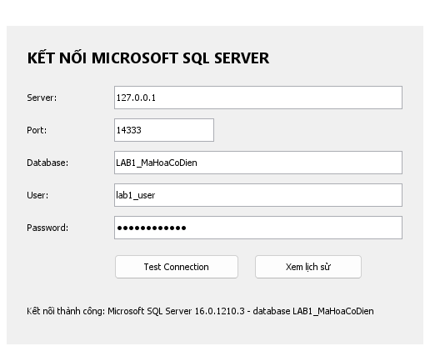
Hình 10.1. Kiểm thử kết nối thành công tới Microsoft SQL Server
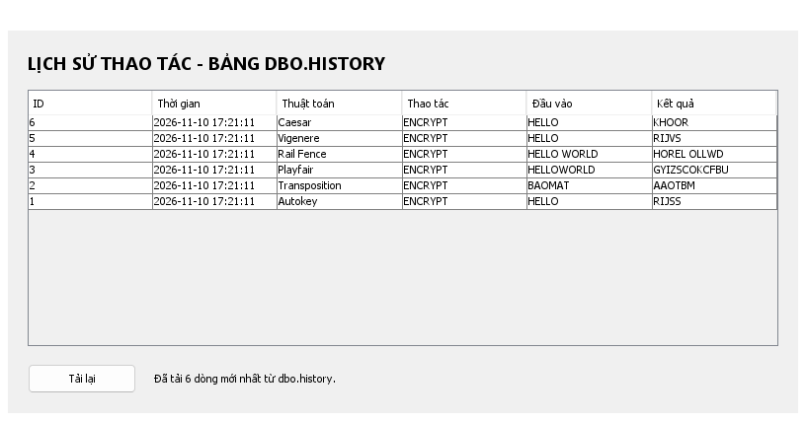
Hình 10.2. Giao diện xem lịch sử thao tác truy vấn bảng dbo.history
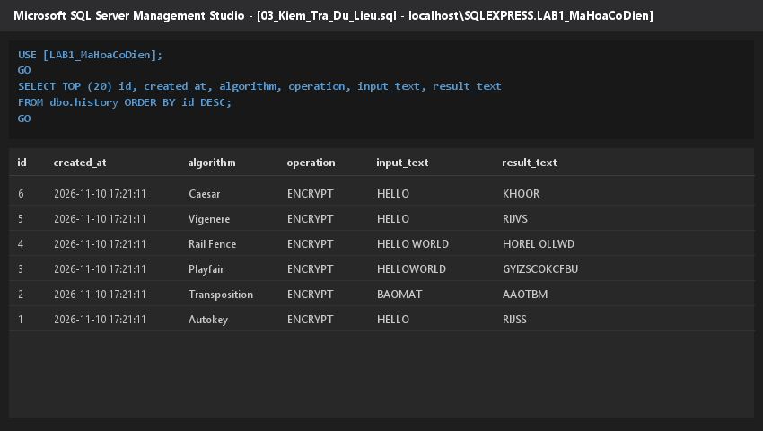
Hình 10.3. Truy vấn kiểm tra dữ liệu trực tiếp trong SQL Server Management Studio

11. Phân tích (tấn công) mật mã cổ điển (Cryptanalysis)
Phần thực hành nâng cao số 02 nghiên cứu và hiện thực 3 phương pháp thám mã kinh điển áp dụng cho các thuật toán cổ điển:

11.1 Tấn công vét cạn Caesar (Brute Force Attack)
Do không gian khóa của mật mã Caesar chỉ có đúng 26 khả năng (từ 0 đến 25), kẻ tấn công có thể thử toàn bộ mọi khóa dịch chuyển khả dĩ. Ứng dụng tích hợp thuật toán chấm điểm văn bản dựa trên logarit tần suất các chữ cái tiếng Anh (English Letter Scoring). Chương trình liệt kê đầy đủ 26 bản rõ ứng viên (k=0..25), trong đó khóa k=3 cho ra bản rõ 'HELLO'. Lưu ý giới hạn của phương pháp thống kê: với chuỗi cực ngắn (như 5 ký tự), phân bố tần suất mẫu có thể lệch so với tần suất trung bình tiếng Anh nên hàm chấm điểm chỉ mang tính gợi ý, người phân tích cần đối chiếu trực tiếp danh sách 26 kết quả.
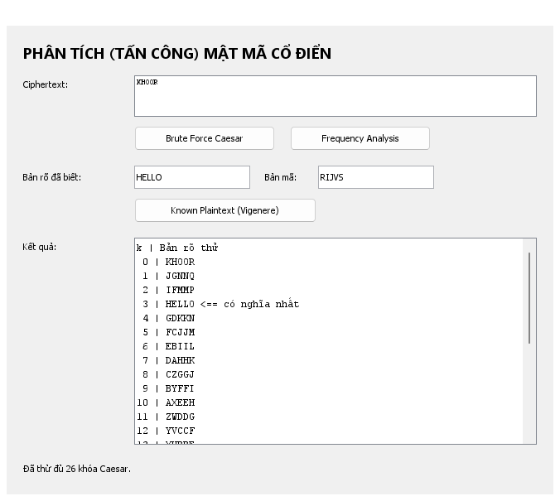
Hình 11.1. Tấn công vét cạn Caesar với bản mã KHOOR, xác định khóa k=3

11.2 Phân tích tần suất ký tự (Frequency Analysis)
Trong văn bản tiếng Anh tiêu chuẩn, chữ 'E' xuất hiện phổ biến nhất (~12.7%), theo sau là 'T' (~9.1%), 'A' (~8.2%), 'O' (~7.5%). Khi mã hóa bằng phương pháp thay thế đơn như Caesar, tần suất xuất hiện tương đối của các chữ cái được bảo toàn nguyên vẹn.
Thí nghiệm với bản mã: 'PHHW PH DIWHU WKH WRJD SDUWB' (gồm 23 chữ cái). Kết quả thống kê cho thấy hai ký tự 'H' và 'W' xuất hiện nhiều nhất (5 lần, chiếm 21.7%). Giả sử chữ 'H' là ảnh mã hóa của chữ 'E', ta suy ra khoảng dịch: k = H - E = 7 - 4 = 3, hoàn toàn chính xác với khóa đã dùng để mã hóa thông điệp 'MEET ME AFTER THE TOGA PARTY'.
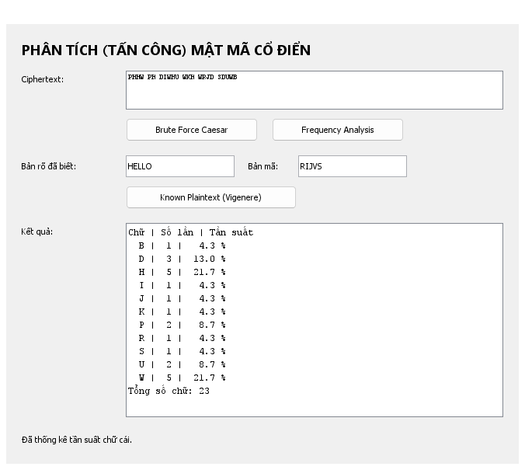
Hình 11.2. Thống kê tần suất ký tự trên bản mã Caesar và suy luận khóa

11.3 Tấn công biết trước bản rõ (Known Plaintext Attack)
Với mật mã Vigenère, nếu kẻ thù nắm được một đoạn bản rõ và bản mã tương ứng ở cùng vị trí, ký tự khóa tại mỗi vị trí được tính toán trực tiếp bằng công thức: K_i = (C_i - P_i) mod 26.
Thí nghiệm: Biết bản rõ 'HELLO' và bản mã 'RIJVS', chương trình suy diễn trực tiếp ra dòng khóa 'KEYKE'. Vì khóa ban đầu có độ dài ngắn hơn bản rõ nên khóa sẽ lặp lại chu kỳ, qua đó xác định chính xác từ khóa gốc là 'KEY'.
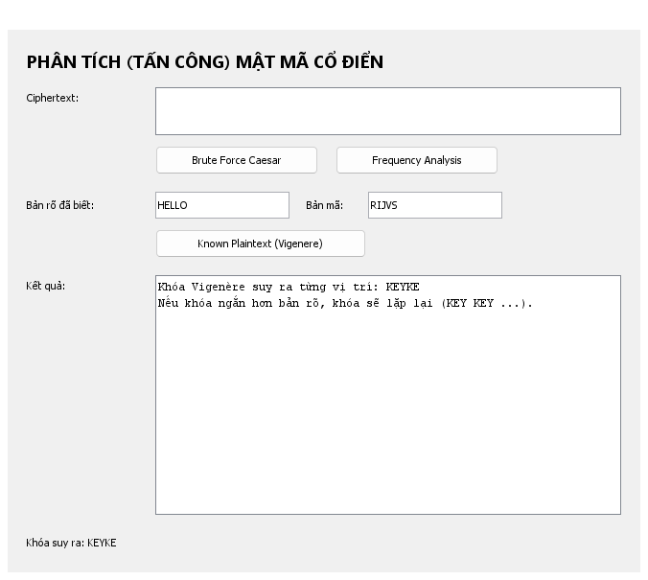
Hình 11.3. Khôi phục chuỗi khóa Vigenère bằng kỹ thuật Known Plaintext

12. Nhận xét và đánh giá an toàn
Bảng đánh giá mức độ an toàn và điểm yếu cố hữu của các thuật toán mã hóa cổ điển:
Đối chiếu yêu cầu nhận xét cuối bài: Tài liệu LAB1_HuongDan.pdf không có mục câu hỏi cuối bài riêng. Trang 55 yêu cầu nhận xét điểm yếu và cách tấn công của sáu thuật toán; bảng dưới đây trình bày nội dung trả lời theo đúng yêu cầu đó.
Thuật toán | Không gian khóa | Điểm yếu cốt lõi | Kỹ thuật thám mã hiệu quả
Caesar | 26 khóa | Không gian khóa quá nhỏ, giữ nguyên tần suất chữ cái | Vét cạn (Brute Force), phân tích tần suất
Vigenère | 26^m (m: độ dài khóa) | Tính tuần hoàn lặp lại của chuỗi khóa | Phương pháp Kasiski / Friedman tìm độ dài m, sau đó phân tích tần suất từng cột
Rail Fence | N-1 khóa (số hàng) | Chỉ làm thay đổi vị trí, giữ nguyên chữ cái gốc | Thử vét cạn số hàng nhỏ, phân tích đồ thị vị trí
Playfair | ~25! ma trận | Xử lý theo cặp ký tự; các đặc trưng thống kê của cặp vẫn có thể bị khai thác | Phân tích tần suất cặp ký tự (digram frequency), Known Plaintext
Hoán vị cột | m! khóa (m cột) | Chỉ xáo trộn vị trí ký tự, tần suất chữ không đổi | Thử hoán vị các cột dựa trên n-gram và ngữ nghĩa từ vựng
Autokey | 26^m khóa mồi | Dòng khóa mang đặc tính ngôn ngữ của chính bản rõ | Dò từ thông dụng (THE, AND, OF...) để giải dần từng đoạn khóa
Đánh giá chung: Mặc dù các thuật toán cổ điển không còn đảm bảo an toàn trước năng lực tính toán của máy tính hiện đại, việc nghiên cứu và hiện thực chúng mang lại nền tảng tư duy sâu sắc về hai nguyên lý mật mã học căn bản: Khuếch tán (Diffusion - tiêu biểu ở Rail Fence, Hoán vị) và Hỗn loạn (Confusion - tiêu biểu ở Caesar, Vigenère, Playfair). Đây chính là nền tảng hình thành nên các hệ mật mã khối hiện đại như DES và AES.

13. Kết luận
Bài thực hành LAB 10 (Mã hóa đối xứng cổ điển) đã triển khai các hạng mục chính theo yêu cầu thực hành, với kết quả đối chiếu trên các trường hợp kiểm thử được trình bày trong báo cáo:
→ Xây dựng đủ 6 thuật toán mật mã cổ điển; các kết quả mã hóa và giải mã khớp bộ dữ liệu kiểm thử trong tài liệu hướng dẫn.
→ Thiết kế hoàn chỉnh 11 giao diện Java Swing chuẩn Apache NetBeans GUI Builder, có đầy đủ các tệp .form đồng bộ hỗ trợ chỉnh sửa trực quan.
→ Xây dựng cơ chế tích hợp Microsoft SQL Server an toàn, bảo vệ thông tin mật khẩu, ghi chép lịch sử thông qua PreparedStatement.
→ Cài đặt thành công 3 phương pháp thám mã cổ điển, giải thích rõ cơ chế và giới hạn thống kê trên các chuỗi văn bản ngắn.
→ Đóng gói dự án Maven, thực hiện Clean and Build; ảnh minh chứng ghi nhận BUILD SUCCESS và 8/8 ca kiểm thử JUnit thành công.
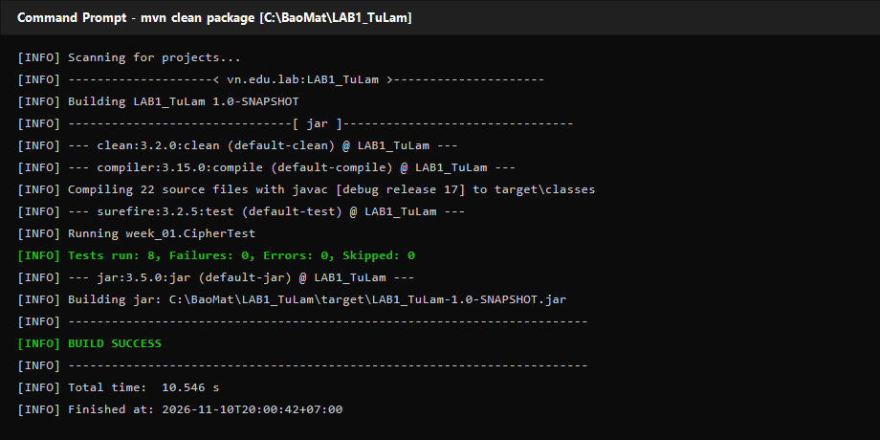
Hình 13.1. Kết quả kiểm thử và đóng gói Maven Clean Package thành công (BUILD SUCCESS)

